Задание
Перепроектировать структуру, созданную при выполнении лабораторной работы №9 (по выбранной предметной области), так, чтобы одно из информационных полей, содержащих характеристику группы объектов (издательство, модель, тип и т.п.), стало ссылкой на элемент двусвязного линейного списка и выполнить задание в соответствии с вариантом.
Разработать подалгоритм, обеспечивающий копирование элемента линейного двусвязного списка с заданным id в заданную позицию (0 считается позицией «перед первым элементом») с одновременным автоинкрементом поля id. Если номер позиции превышает количество элементов списка, копирование делается в позицию «после последнего».

Постановка задачи и описание решения
Создание двусвязного линейного списка из массива структур лабораторной работы №9 происходит благодаря универсальной структуре Head, хранящей указатели на текущий, первый и последний элементы списка, а так же количество элементов в списке. Для реализации добавления элемента в список, была добавлена функция addUnknown, которая, начиная с номера заданного элемента, перестраивает последующие, переписывая указатель на следующий элемент. Для комфортной работы со списком, были добавлены такие функции, как: initHead – инициализация списка, выделение на него памяти; addElement – добавление элемента в список путём записи сначала первого элемента, а затем каждый новый раз последнего, так же фкнкция производит выделение на каждый элемент памяти; printList – вывод полного списка в таблице, сначала производится вывод первого элемента, затем всех последующих; ClStAr – очищение памяти на различные строки после работы с ними, или при неправильном вводе строки с информацией о новом элементе; simple_split – преобразование строки в массив строк для их последующего копирования в массив структур; Leg - копирование в массив структур строк из функции simple_split, а так же выделение на них памяти. Копирование элемента в заданную позицию производится путём копирования элемента с заданным id в массив структур ELEM, затем удаление из списка элемента, в который нужно вставить элемент под введённым id, и, непосредственно, вставка элемента массива ELEM в список. Если номер позиции превышает количество элементов списка, копирование делается в позицию «после последнего» за счёт приравнивая введённого числа к количеству элементов в списке. Удаление элемента осуществляется функциями deleteElement, deleteFirstElement и deleteLastElement, которые переписывают указатели с одного элемента на другой или NULL. Вставка элемента производится функцией addUnknown, описанной выше.

Описание переменных
Таблица 1. Описание переменных main.
Имя переменной | Тип | Назначение
*MASS | inf0 | Динамический массив структур
*ELEM | inf0 | Переменная для записи нового элемента
*f | FILE | Указатель на файл
**s2 | char | Динамический массив для записи в MASS
*head | Head | Указатель на список
fl[MAXLEN] | char | Строка из файла
f2[MAXLEN] | char | Введённая строка с новым элементом
sep | char | Символ-разделитель
nn | int | Количество символов имени файла
i | int | Счётчик по столбцам
j | int | Счётчик по строкам
n | int | Количество символов строки файла
m | int | Переменная для подсчёта человек
mm | int | Количество человек
pr | int | Проверка, есть ли люди данного имени или способа извлечения звука
known | int | Номер нового элемента
print | int | Запись сверху вниз или снизу вверх
syst | int | Переменная для определения системы

Таблица 2. Описание переменных addToPlace.
*ELEM | inf0 | Переменная для записи нового элемента
known1 | int | Id элемента для копирования
known2 | int | Id элемента для вставки

Таблица 3. Описание переменных addElement.
element | element | Элемент списка

Таблица 4. Описание переменных printList.
counter | int | Счётчик элементов
j | int | Счётчик элементов массива в структуре

Таблица 5. Описание переменных addUnknown.
counter | int | Счётчик элементов
element | element | Элемент списка

Таблица 6. Описание переменных ClStAr.
i | int | Счётчик по столбцам

Таблица 7. Описание переменных deleteLastElement.
counter | int | Счётчик элементов списка

Таблица 8. Описание переменных deleteElement.
counter | int | Счётчик элементов списка

Таблица 9. Описание структур simple_split.
i | int | Счётчик по столбцам
j | int | Счётчик по строкам
k | int | Счётчик по строкам
m | int | Переменная для подсчёта человек
key | int | Проверка на выделение памяти
count | int | Число столбцов
str_array | char | Динамический массив подстрок из файла

Таблица 10. Описание переменных Leg.
len0 | int | Количество символов MASS[i].name
len1 | int | Количество символов MASS[i].ext
j | int | Счётчик элементов массива в структуре

Контрольные примеры
При открытии текстового файла программа выводит таблицу с данными о музыкальных инструментах. Затем запрашивается номер элемента, который нужно скопировать и номер элемента, в который нужно вставить скопированный элемент. В конце концов выводится таблица со скопированным элементом, в противном случае

Пример работы программы
Исходные данные 1: Корректные данные
2
1
3
4
Вывод программы 1:
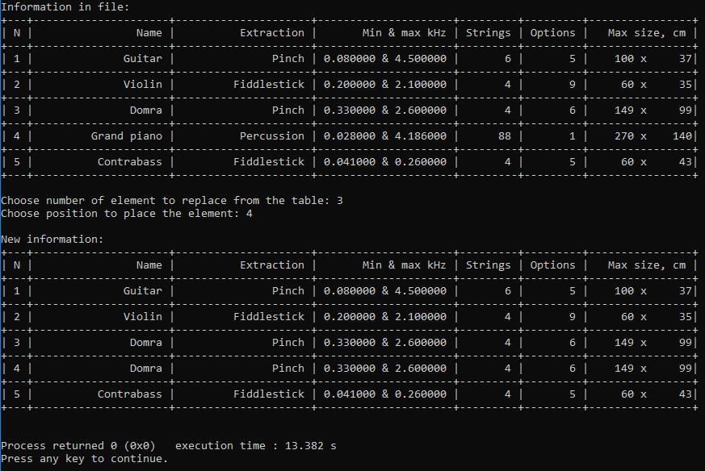 Исходные данные 2: Большой номер элемента для вставки
2
1
2
999
Вывод программы 2:
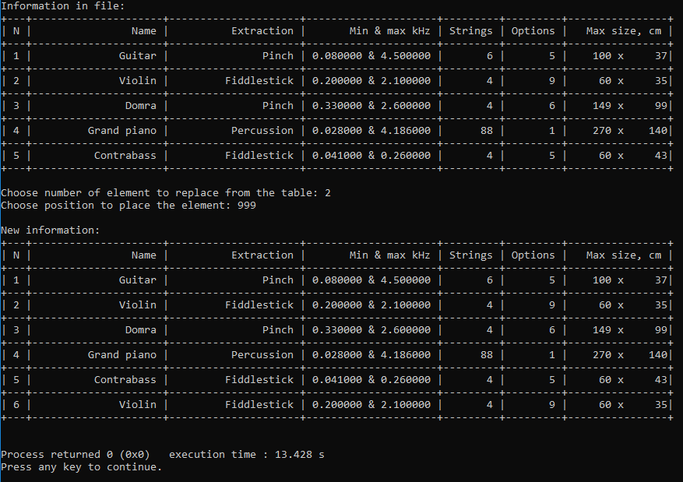
Исходные данные 3: Большой номер элемента для копирования
2
1
999

Вывод программы 3:
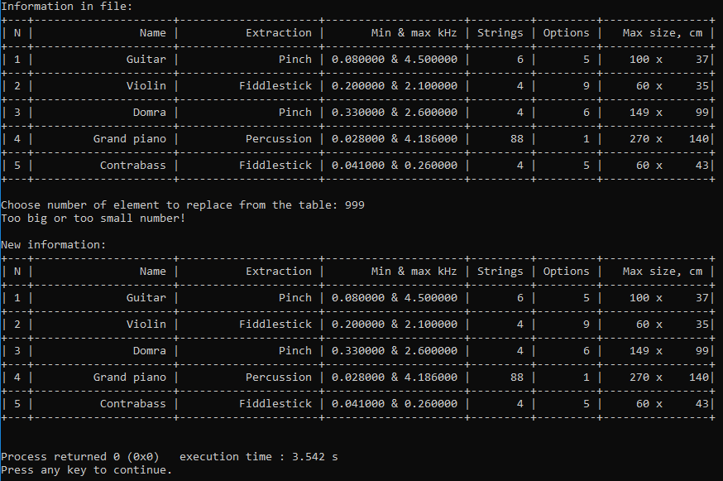
Исходные данные 4: Вставка элемента «перед первым»
2
1
5
0

Вывод программы 4:
